哈尔滨工业大学（威海）软件学院
操作系统 实验报告
姓名 | 王妍桦 |  |  | 院系 |  | 软件学院 |  |  | 学号 | 111110305
任课教师 |  | 朴学峰 |  |  |  |  | 指导教师 |  | 朴学峰
实验地点 |  | 软件学院本科生机房 |  |  |  |  | 实验时间 |  | 2012 年 12 月 3 日
实验名称 |  | 死锁
预习报告(对实验主要内容的认识) |  |  |  |  |  |  |  |  | 得分
死锁简单的定义：死锁就是两个或两个以上的进程等候着一个永远不会发生的事件时所取的一种系统状态。
产生死锁的四个必要条件：互斥、占用并等待、非抢占、循环等待。
解决死锁问题的几个策略：
条件1：难以否定，但可采用相应的技术，如利用假脱机技术，即用可共享使用的设备模拟非共享的设备；
条件2：容易不定，可制定相应的规则，对CPU还可进行可剥夺分配。
条件3：也是很容易否定的，只要分配策略上规定一个进程（或程序）一次将所需资源一次申请到位。用完后释放。
条件4：实际上系统不采用部分分配，也就破坏了环路条件。
实验内容（问题，思路，程序，结果） |  |  |  |  |  |  |  |  | 得分
- 题目:车辆死锁问题
- 问题描述:
设有一个T型路口，其中A，B，C，D各处可容纳一辆车，车型方向如图所示。是找出死锁并用有序分配法消除之，要求资源编号合理。
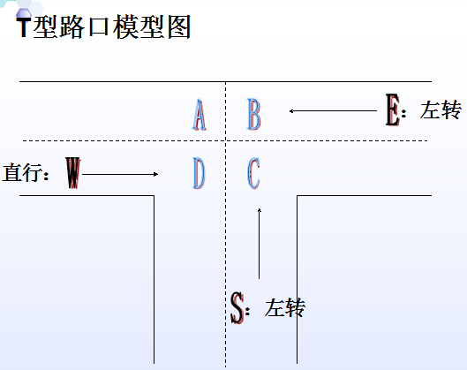
程序要求:
1.Linux 下 C语言，利用信号量操作实现进程同步
2.假设三个方向车辆数目相等，数值由用户输入。设定车辆行驶所用时间（sleep()) ，动态显示车辆行驶状态
- 解决方法
预防死锁的策略有两种：资源预先分配策略，和资源有序分配策略。本实验主要使用资源有序分配策略来预防死锁。
死锁的可能性有：
1.E方向车辆分别位于A和B，S方向车辆位于C，W方向车辆位于D。
2.S方向车辆分别位于B和C，E方向车辆位于A，W方向车辆位于D。
管理A，B，C，D四个位置的信号量分别为a，b，c，d，初始值均为1。
在资源控制方面我采用的策略是：在W路上的线程每次申请资源时，将它所用到的所有资源都进行申请，它需要C，D处的资源，所以我使用：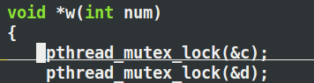
申请了全部资源，并且资源申请顺序为由末到前。如此就破坏了互斥和环路条件，避免了死锁的发生。
利用PV源于解决死锁算法
Semaphore a=1,b=1,c=1,d=1;
void *w(){  P(c);  P(d);  驶入D;  V(d);  驶入C;  V(c);  驶出C;  } | void *e(){  P(b);  驶入B;  P(a);  V(b);  驶入A;  P(d);  V(a);  驶入D;  V(d);  驶出D;  } | void *s(){  P(c);  驶入C;  P(b)；  V(c);  驶入B;  P(a);  V(b);  驶入A;  V(a);  驶出A;  }
- 实验过程中遇到的问题及解决方法
问题1：原来我是先unlock上一资源后再打印此次的enter语句，但是发现虽然思路是对的，但是打印结果总是有问题。
解决方法：将对应的两条语句对换，这样每次能够确保在真正的打印出enter语句后再释放资源。
- 程序运行结果与分析
三个方向各两辆车时，运行结果截图：
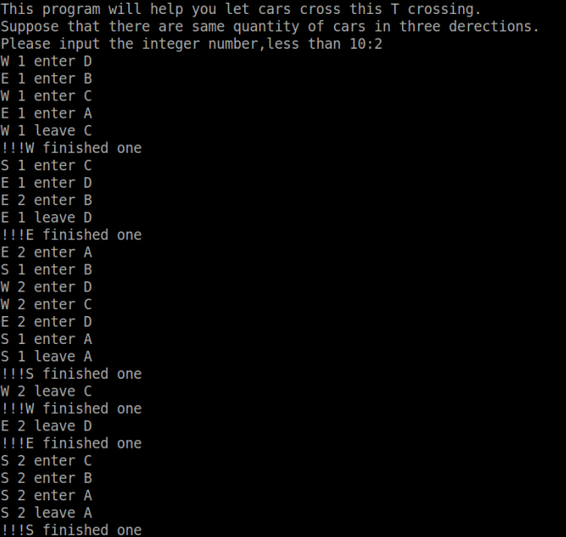
源程序截图：
W方向：
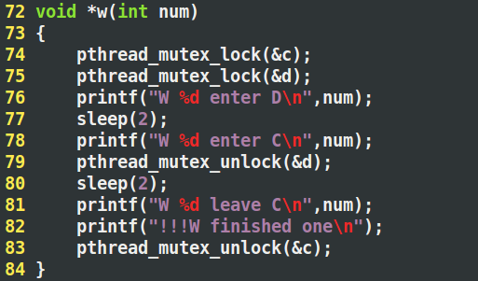
E方向：
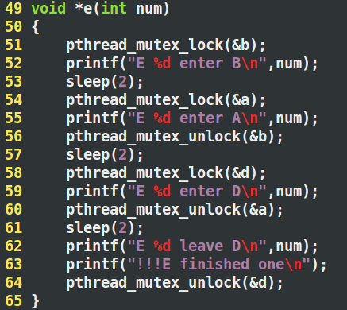
S方向：
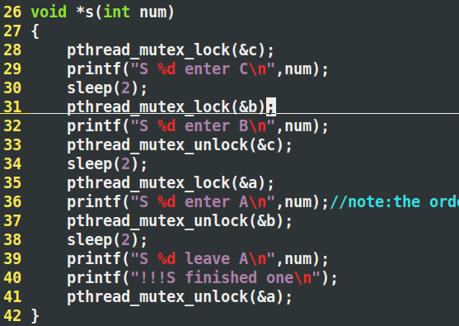
通过对运行结果分析，没有出现死锁现象，也没有出现某一资源被多个线程占用的情况；
最初W1线程申请了c，d的资源，E1申请了b的资源，而S1申请c处资源，由于c处资源被W1占用，所以S1阻塞；所以W1进入D，进入C，直至完成后，S1才开始申请到c处资源，而E1需要d处资源，所以E1也是在W1离开D后才进入的D。截图后面的运行结果原理类似。
资源分配图变化：
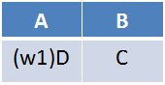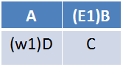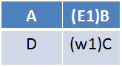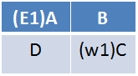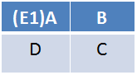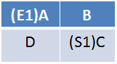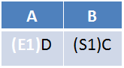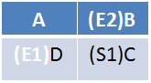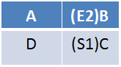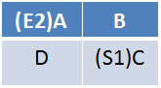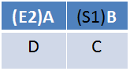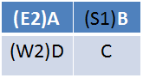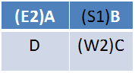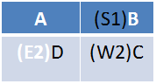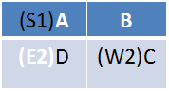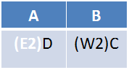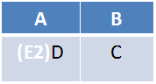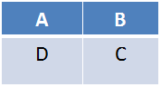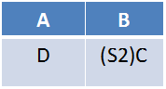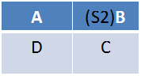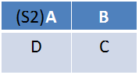
- 本次实验体会等
本次实验过程中，通过对车辆死锁问题的操作，具体了解了死锁产生的原因以及解决死锁的方法。在实验过程中，由于对Linux的一些操作不是十分熟悉，在具体调试过程中也遇到了一些问题。经过这次实验，我已经了解预防和避免死锁的方法。另一方面，对Linux操作系统有了更进一步的认识，对其一些基本的操作方法也更加了解。

实验结论 |  |  |  |  |  |  |  |  | 得分
结论：可以通过解决循环等待来解决死锁，即给将要用到的资源一个信号量，并给该信号量赋予优先级，按照优先级顺序分配资源就不会产生循环等待进而不会产生死锁。解决死锁的根本问题就是破坏死锁的四个必要条件。
教师评价 |  |  | 总分 |  |  |  |  | 实际得分

